Navodilo za delo – NI2 17. 4.

Ana & Jernej …
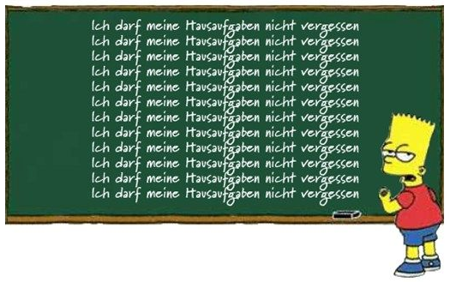

- Danes najprej poglej tale 2-minutni video, ki prikazuje vse svojilne zaimke, razen vikalne oblike (btw ni pametnega razloga, da so jo izpustili): https://www.youtube.com/watch?v=kFuIWS7Rl2w

Zdaj pa preveri in popravi vajo od PET 10. 4.
Če si imel kje napako, ti svetujem, da obkrožiš, pobarvaš, zapišeš mojo razlago (zapisana pod vsakim stavkom).

- Herr Müller hat ein Kind. Das ist sein Kind.
čigav otrok – od gospoda, torej njegov “sein”
- Die Uhr ist von Herrn Meier. Das ist seine Uhr.
Čigava ura – od gospoda, torej „sein“ + e, ker je Uhr ženskega spola
- Helene hat einen Anorak. Das ist ihr Anorak.
čigav anorak – od Helene = od nje, torej njen “ihr“
- Der Pulli ist von dem Lehrer. Das ist sein Pulli.
čigav puli – od učitelja, torej njegov “sein”
- Ihr habt viele Sportschuhe. Sind das eure Sportschuhe?
čigave teniske – vaše, torej „euer“ + e, ker so Sportschuhe v množini – pazi „euer“ se spremeni v „eure“
- Die Kinder haben Freunde. Das sind ihre Freunde.
čigavi prijatelji – od otrok, torej njihovi “ihr” + e, ker so Freunde v množini
- Habt ihr eure Hausaufgabe gemacht?
čigave naloge – vaše, torej „euer“ + e, ker je Hausaufgabe ženskega spola – pazi „euer“ se spremeni v „eure“
- Das sind meine Eltern. Ich bin ihre Tochter.
čigavi starši – moji, torej „mein“ + e, ker so Eltern v množini
- Ruby hat eine Schwester. Das ist ihre Schwester.
čigava sestra – njena, torej „ihr“ + e, ker je Schwester ženskega spola
- Fred, sind das deine Jeans?
vejica za imenom in vprašaj na koncu kažeta, da sprašujem tebe, ki ti je ime Fred, torej čigave kavbojke – tvoje, torej „dein“ + e, ker so Jeans v množini
- Herr Kopp, Sie haben einen Sohn. Ist das Ihr Sohn?
vejica za nazivom in vprašaj na koncu kažeta, da sprašujem vas, ki vas vikam, torej čigav sin – vaš, torej „Ihr“
- Ist das deine Tasche, Monika?
vejica za imenom in vprašaj na koncu kažeta, da sprašujem tebe, ki ti je ime Monika, torej čigava torba – tvoja, torej „dein“ + e, ker je Tasche ženskega spola
- Die Schülerin schreibt mit einem Kuli. Das ist ihr Kuli.
čigav kuli – njen, torej „ihr“
- Unser Hund Max ist 12 Jahre alt. Wir lieben Max sehr.
čigav pes – naš, torej „unser“

Kot že rečeno – spoznavanje te snovi bi bilo lažje v živo, tako da jo bomo ob priliki še utrdili, je pa vseeno koristno, da si jo vsaj malo spoznal.

- Če lahko vprašaš »Čigav pes je star 12 let? – Naš.«, lahko seveda vprašaš tudi »Koga/kaj imamo radi? – Našega psa.«

A vidiš, kam pes taco moli? Jaa, svojilne zaimke lahko postaviš tudi v Akkusativ (tožilnik).
Saj veš, v tožilniku:
- M spol dobi končnico …EN
- S spol nima nobene končnice
- Ž in MN imata še vedno končnico …E

V zvezek napiši / prilepi naslov, datum in razlago (glej naslednjo stran)

Possessivpronomen im Akkusativ = Svojilni zaimki v tožilniku 17. 4.

- M – meinen, deinen, seinen, ihren, unseren, euren, Ihren, ihren
der Walkman
Das ist mein Walkman.
1. sklon
Kann ich deinen Walkman haben? (Ali lahko dobim + koga/kaj?)
4. sklon

- S – mein, dein, sein, ihr, unser, euer, Ihr, ihr
das Fahrrad
Das ist mein Fahrrad.
1. sklon
Kann ich dein Fahrrad haben?
4. sklon

- Ž – meine, deine, seine, ihre, unsere, eure, Ihre, ihre
die Schere (škarje)
Das ist meine Schere.
1. sklon
Kann ich deine Schere haben?
4. sklon

- MN - meine, deine, seine, ihre, unsere, eure, Ihre, ihre
die Inlineskates
Das sind meine Inlineskates.
1. sklon
Kann ich deine Inlineskates haben?
4. sklon

Ok, Übung macht den Meister (vaja dela mojstra).

- Reši vaje DZ 28+29/21-24.
Te vaje preverjajo današnjo snov, zato si pomagaj z zapiski.
Slikaj + pošlji na mail.

